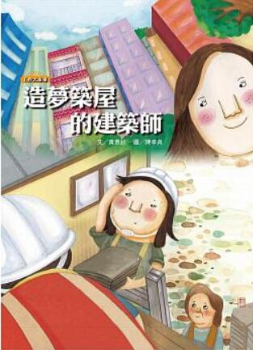
新 书 推 荐
類 別: 兒童繪本(知識)
中文書名：《造夢築屋的建築師》
作 者：陳孝貞
出 版 社：聯經出版社
代理公司：ANA
出版日期：2014.10.03
頁 數：48頁（21x27平裝＼全彩印刷）
審讀資料：樣書＼部份樣章

內容簡介：

工作大未來系列介紹
「工作大未來」系列繪本，送給孩子最棒的啟蒙讀物！
趣味繪本介紹與生活息息相關的工作，帶領孩子探索各行業的工作情形；
滿足孩子對工作內容的好奇心，建立工作職業的正確價值觀；
奠定孩子對志向和興趣的培養；圖文並茂，深入職場場域實錄。
「工作大未來」系列，帶著孩子提早並深入了解每份工作的真實面貌，重現現實生活中出現的工作場所，以及在工作中所面臨的任何困難與挑戰；沉浸於故事情節的同時，也引導孩子深入觀察故事中的主角，他們所具備的人格特質與工作所需專長，即早確立生涯志向，進而成為孩子們心目中的學習典範。

「現在一件一件來，作建築，是百年的事業，不容出錯。
從一個小螺絲釘到一台怪手，都輕忽不得……」
戴上工地安全帽，眼神堅定的女建築師淳淳，坐鎮指揮中！
立志長大後要成為建築師的淳淳，現在不僅是個媽媽，更是淳真設計工作室的負責人。每天，忙著解決工作上的大小事；耐心的應對著提出各種要求的客戶；不停的在工作和建築工地之間來回穿梭。每天雖然忙碌，淳淳對於建築物的施工從不馬虎，每個細節都不放過，也讓和她一同工作的夥伴們，個個無不繃緊神經，謹慎應對工作上的任何挑戰。
然而，突如其來的天災，讓淳淳下定決心奮不顧身的投入了災區重建的工作，也讓她重新思考建築與人的生活、生命之間的關係；淳淳建築師重拾對於工作的熱忱，用不同的角度審視自己，觀照身邊的人事物。再次出發的淳淳和夥伴們一同努力的成果，也成功的為三代同堂的一家人打造了心中的夢想屋！

作者介紹：
黃惠鈴
臺灣師大圖文研究所畢業。致力為孩子編、讀、寫書，所編的圖書曾獲三座金鼎獎、誠品年度最佳編輯獎；個人曾獲國立編譯館優良漫畫（腳本）首獎、信誼基金會圖畫書獎、耕莘文學獎等。
著有《總舖師大辦桌》、《那一年我們一起打棒球》、《天生好腳》、《吵翻天的雞哩咕嚕班》、《台灣欒樹和我的朋友們》等書。
繪者簡介
陳孝貞
小時候，曾夢想著當個優雅的鋼琴家，但鋼琴老師用一句話點醒了夢中人。十四歲那年，在美術課堂上被美術老師的作品感動。於是，「一直畫畫」就成了我的新夢想。
現居住於彰化鄉下，每天窩在家裡畫畫，時不時的想出國旅行，坐飛機會像個去遠足的孩子一樣興奮。因為屬馬，所以媽媽都形容是匹跑來跑去的野馬，但事實上大部份的時間是一個宅女！休息的時間，最喜歡烘焙，但不喜歡甜食，看著家人朋友開心的吃著自己做的點心餅乾就覺得很幸福。
在插畫的領域「打滾」了十年，未來還會有更多的十年。希望可以畫更多繪本，更期待創作自己的作品。

版權聯絡人：
Dony Hsu ( 许伯全)
Email： service@nurnberg.com.tw∣2366175957＠qq.com

